PRACOVNÝ LIST

OPAKOVANIE II.

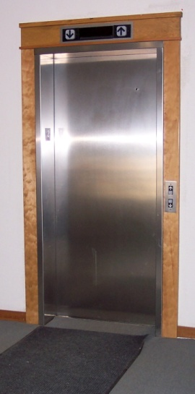Úloha 1

V obytnom dome prebehla rekonštrukcia výťahu. Nový systém ponúka okrem iných štandardných funkcií aj zobrazovanie počtu osôb vo výťahu, nakoľko jeho nosnosť je obmedzená na 3 osoby s celkovou hmotnosťou 250 kg. Zobrazovací systém má byť riešený pomocou 7-segmentového displeja:

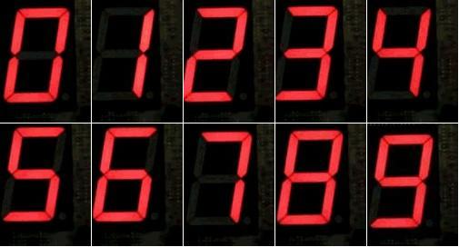

Navrhnite spôsob realizácie načítavania osôb a vytvorenie displeja na zobrazenie počtu osôb prítomných vo výťahu.

Úloha 2 (povinná)

Doplňte v súbore **displej.py** riadenie zobrazovania počtu osôb vo výťahu podľa úlohy 1. Potrebné funkcie na zobrazovanie na displeji už sú hotové.

Úloha 3 (povinná)

Daňové priznanie k dani z príjmov je povinný podať každý študent, ak v priebehu uplynulého kalendárneho roka dosiahol celkové zdaniteľné príjmy presahujúce stanovenú sumu (napr. za rok 2017 to bola suma 1901,67 €). Vytvorte program **danove_priznanie.py**, v ktorom načítate príjmy študenta za jednotlivé kalendárne štvrťroky uplynulého roka a program vypíše, či je alebo nie je potrebné daňové priznanie podať. Na testovanie môžete použiť sumu z roka 2017 alebo nájdite na internete aktuálnu hodnotu.

Úloha 4 (povinná)

V školskej jedálni majú pri nákupe väčšieho množstva tovaru dohodnuté zľavy. Pri nákupe jogurtov zaplatia za prvých 20 kusov plnú cenu (0,50 €/kus) , ďalšie sú s 20% zľavou. Pri nákupe zemiakov v 10 kg vreciach zaplati za prvých 5 balení plnú cenu (2,00 €/balenie), ďalšie sú s 25% zľavou. Vytvorte pre vedúcu jedálne program **jedalen.py**, ktorý načíta druh tovaru, ktorý sa bude objednávať, jeho množstvo a vypíše jeho celkovú cenu. Ošetrite aj prípad načítania nesprávneho tovaru vhodným chybovým hlásením. V programe použite vlastné funkcie **jogurty()** a **zemiaky()** na načítanie množstva jogurtov, resp. zemiakov a výpočet ich ceny.

Úloha 5 (dobrovoľná)

Na optimálne osvetlenie chodby je potrebných 70 luxov, ktoré zabezpečujeme troma svietidlami (každé poskytne 25 luxov). Na chodbe je aj malé okno, cez ktoré čiastočne preniká denné svetlo. Momentálnu intenzitu osvetlenia na chodbe (s prirodzeným denným osvetlením) získame snímačom osvetlenia. Vytvorte pre systém automatického osvetlenia program **osvetlenie.py**, ktorý načíta momentálnu intenzitu osvetlenia na chodbe a rozsvieti 0, 1, 2 alebo všetky 3 svietidlá:

** ** ** **

Pri riešení efektívne využite vlastné funkcie **svieti()** a **nesvieti()** na vykresľovanie zapnutého, resp. vypnutého svietidla.

Úloha 6 (dobrovoľná)

Pri jazde taxíkom sú stanovené nasledovné sadzby:

0-10 km 0,50 €/km

11-20 km 0,45 €/km

21-30 km 0,40 €/km

31 km a viac 0,35 €/km

Vytvorte program **taxik.py**, ktorý načíta prejdenú vzdialenosť a pomocou vlastnej funkcie **jazdne(kilometre, cenaKM)** vypočíta a vypíše cenu jazdného na základe požadovanej vzdialenosti a stanovenej sadzby jazdného v €/km . V programe ošetrite chybovým hlásením aj prípad, ak na vstupe ako vzdialenosť bude záporné číslo.